Tuần lễ Áo dài – Vẻ đẹp truyền thống tỏa sáng trong đời sống hiện đại
Có những vẻ đẹp không bao giờ phai nhạt theo thời gian. Đối với người Việt Nam, hình ảnh tà áo dài mềm mại bay nhẹ trong làn gió đã trở thành một nét đẹp quen thuộc, gợi lên bao niềm tự hào về văn hóa dân tộc. Dù xã hội ngày càng phát triển với nhiều phong cách thời trang hiện đại, áo dài vẫn giữ một vị trí đặc biệt trong lòng mỗi người. Chính vì thế, Tuần lễ Áo dài được tổ chức hằng năm như một dịp ý nghĩa để tôn vinh và lan tỏa vẻ đẹp của trang phục truyền thống Việt Nam.
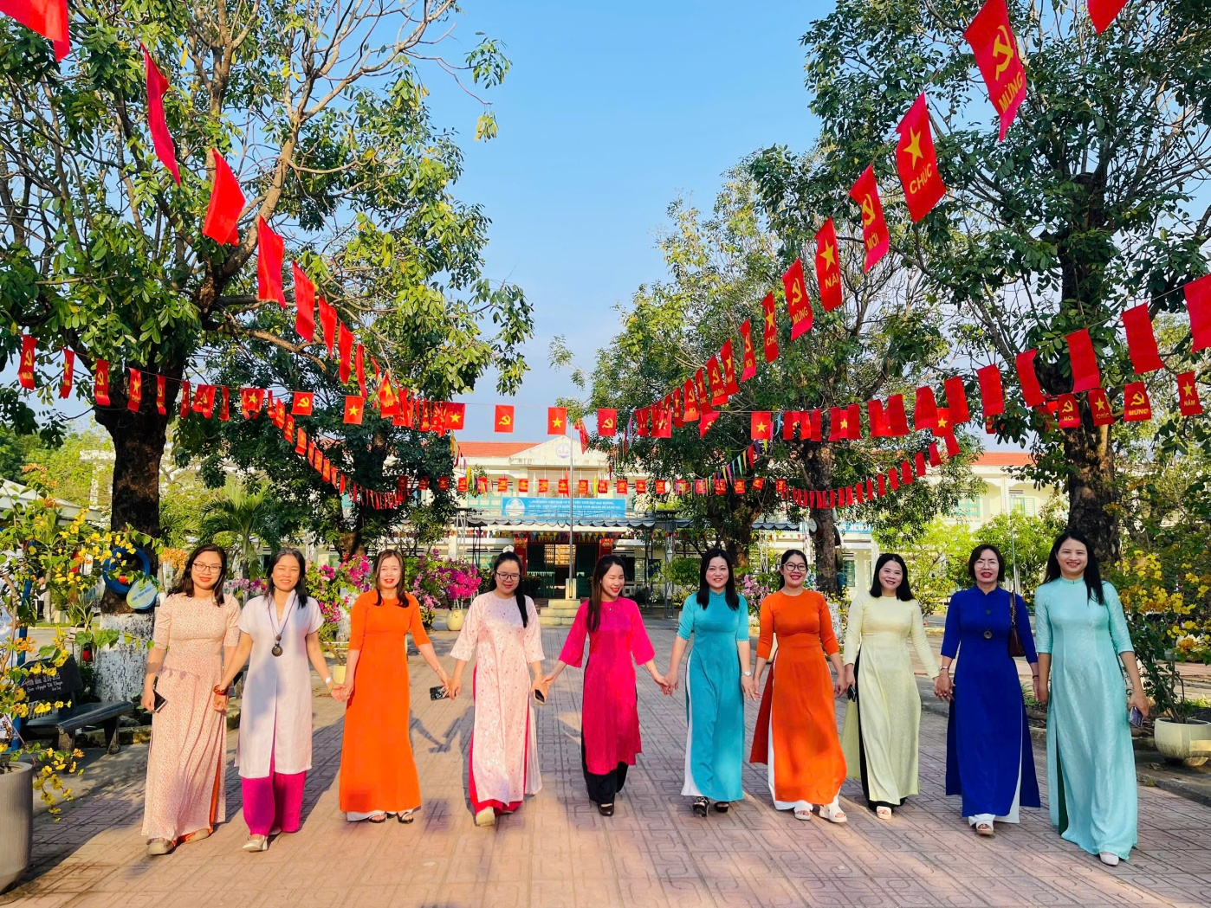
Áo dài không chỉ đơn thuần là một bộ trang phục mà còn là biểu tượng của sự dịu dàng và thanh lịch. Tà áo dài thướt tha ôm theo dáng người, mềm mại như làn gió xuân, nhẹ nhàng như cánh bướm chập chờn giữa trời. Khi bước đi, từng tà áo khẽ lay động, tạo nên một vẻ đẹp vừa kín đáo vừa duyên dáng. Có lẽ vì thế mà từ lâu áo dài đã trở thành hình ảnh gắn liền với người phụ nữ Việt Nam – dịu dàng, nền nã nhưng cũng đầy tự tin.
Trong những ngày diễn ra Tuần lễ Áo dài, khắp nơi dường như trở nên rực rỡ hơn. Trên các con đường, từng tà áo đủ sắc màu tung bay trong nắng sớm. Ở trường học, hình ảnh các cô giáo trong tà áo dài duyên dáng đứng trên bục giảng khiến lớp học trở nên ấm áp và gần gũi hơn. Dưới sân trường, những tà áo trắng của nữ sinh nhẹ nhàng bay theo từng bước chạy, giống như những cánh chim nhỏ mang theo bao ước mơ tuổi trẻ. Tất cả hòa quyện lại tạo nên một bức tranh văn hóa vừa sống động vừa đầy cảm xúc.
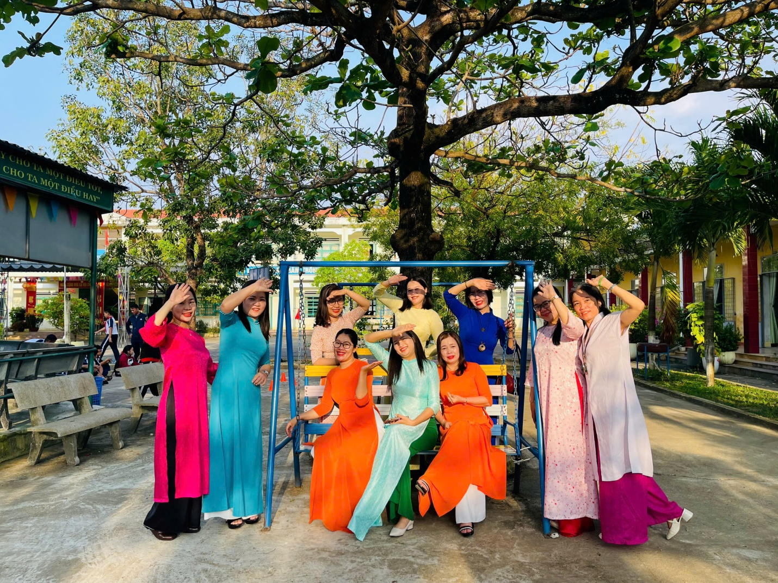
Không chỉ mang lại vẻ đẹp cho cuộc sống, Tuần lễ Áo dài còn nhắc nhở mỗi người về giá trị của truyền thống. Khi khoác lên mình chiếc áo dài, ta như cảm nhận được hơi thở của lịch sử, của bao thế hệ đã gìn giữ và nâng niu nét đẹp ấy. Đặc biệt đối với thế hệ trẻ, đây là dịp để hiểu hơn về văn hóa dân tộc và thêm trân trọng những giá trị đã được truyền lại qua thời gian.
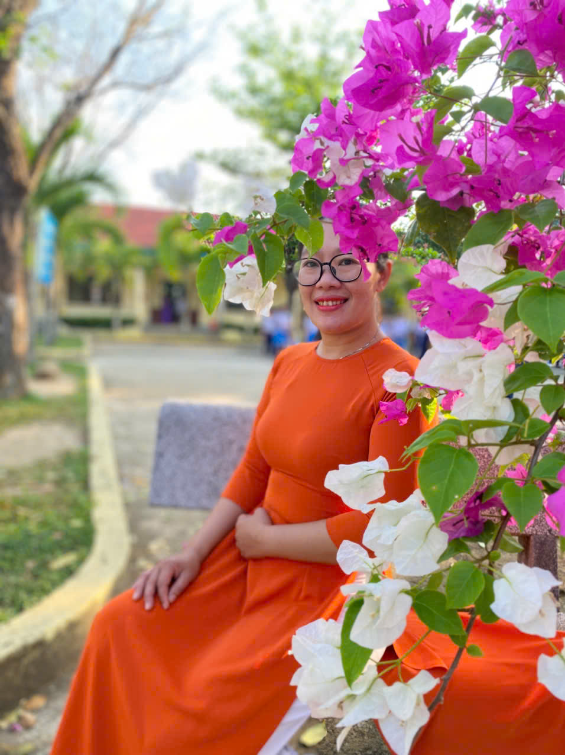
Tuần lễ Áo dài vì thế không chỉ tôn vinh một trang phục, mà còn tôn vinh tâm hồn và bản sắc của người Việt Nam. Và mỗi khi tà áo dài nhẹ nhàng bay trong gió, ta lại cảm thấy như đang nhìn thấy cả một Việt Nam dịu dàng, sâu lắng nhưng cũng vô cùng tự hào đang hiện hữu trong từng nhịp sống hôm nay.
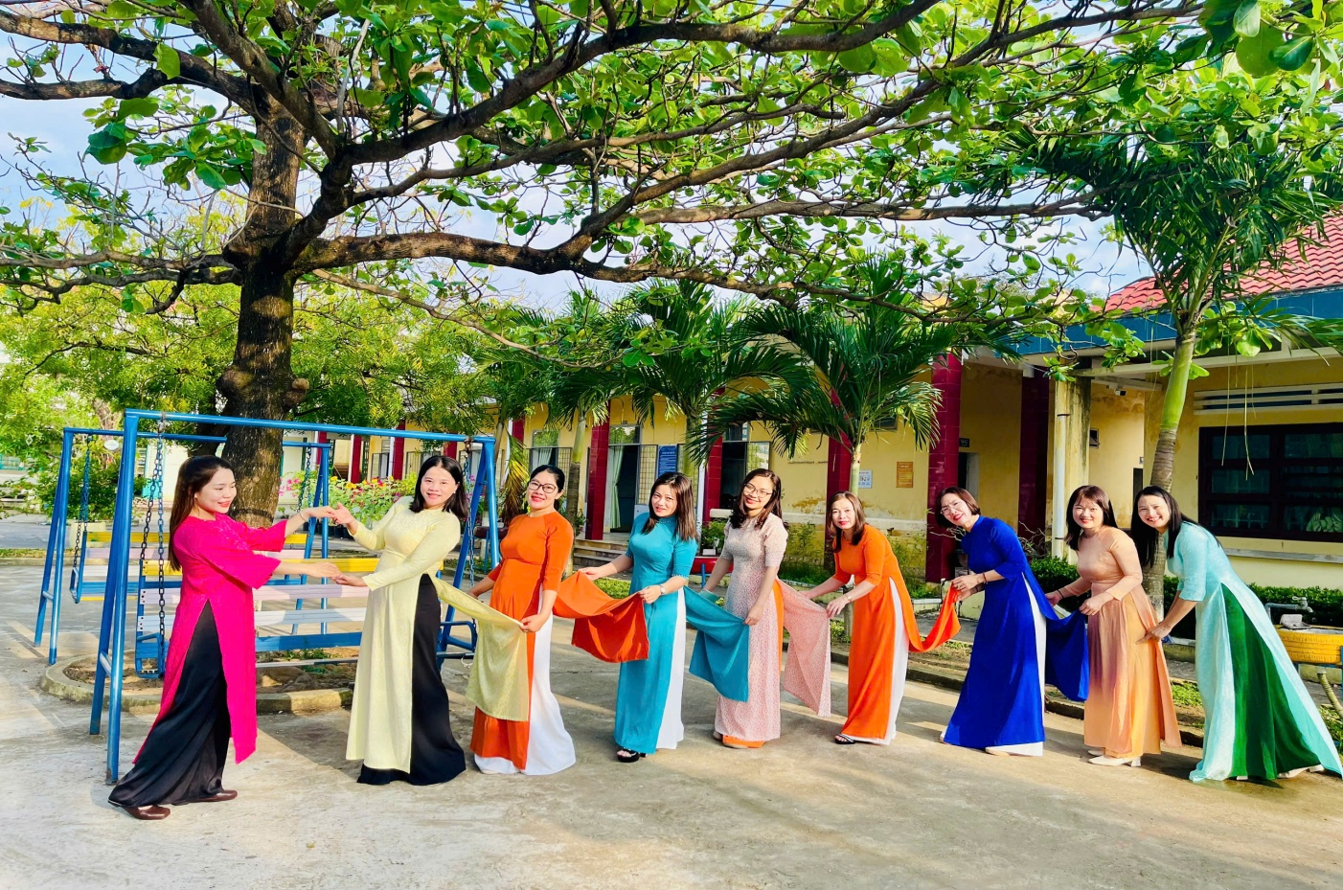
Áo dài từ lâu đã trở thành biểu tượng đặc trưng của Việt Nam. Trải qua nhiều giai đoạn lịch sử, kiểu dáng áo dài có thể thay đổi để phù hợp với xu hướng thời trang, nhưng nét đẹp thanh lịch và kín đáo vẫn luôn được giữ gìn. Khi khoác lên mình chiếc áo dài, người phụ nữ Việt Nam dường như trở nên dịu dàng, duyên dáng và tự tin hơn. Những tà áo dài tung bay trong gió không chỉ làm đẹp cho cuộc sống mà còn gợi nhắc về truyền thống, về cội nguồn văn hóa của dân tộc.
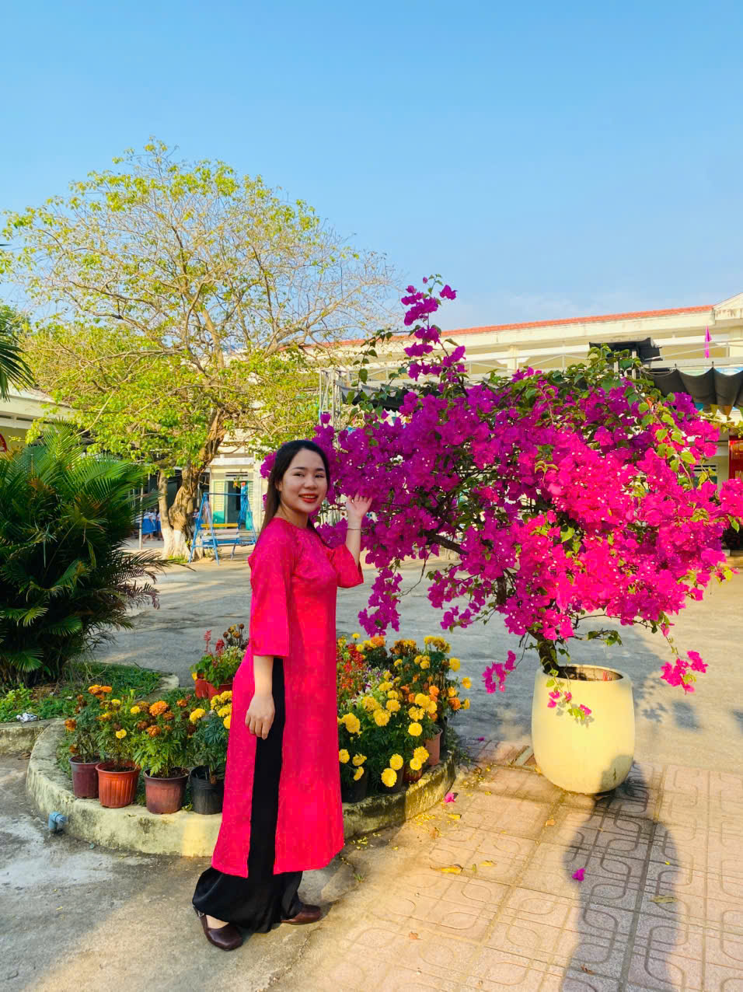
Tuần lễ Áo dài vì thế không chỉ là một sự kiện văn hóa, mà còn là lời nhắc nhở nhẹ nhàng về cội nguồn và bản sắc dân tộc. Và mỗi khi nhìn thấy tà áo dài bay nhẹ trong gió, ta lại cảm nhận rõ hơn niềm tự hào về đất nước Việt Nam – một đất nước giàu truyền thống, giàu bản sắc và luôn biết trân trọng vẻ đẹp của chính mình
Tác giả: Lương Thị Diễm Trang

